TIÊU CHUẨN NGÀNH
TCN 68-147:1995
HỆ THỐNG NHẮN TIN
YÊU CẦU KỸ THUẬT
PAGING SYSTEMS
TECHNICAL STANDARD

MỤC LỤC
Lời nói đầu
1. Phạm vi áp dụng.
2. Chữ viết tắt, định nghĩa, thuật ngữ
2.1 Chữ viết tắt .
2.2 Định nghĩa, thuật ngữ
3. Yêu cầu kỹ thuật
3.1. Cấu hình.
3.2. Thiết kế hệ thống
3.3. Trung tâm điều hành
3.4. Chuyển vùng
3.5 Các cuộc gọi ưu tiên
3.6 Cuộc gọi nhóm
3.7. Nhận dạng thuê bao
3.8. Thủ tục cuộc gọi tự động
3.9. Kết nối mạng
3.10. Hình loại nhắn tin.
3.11. Máy thu
4. Chỉ tiêu kỹ thuật
4.1. Máy phát
4.2. Máy thu.
Phụ lục A: Mã và so sánh mã Paging.
Phụ lục B: Tài liệu tham khảo.

LỜI NÓI ĐẦU
Hiện nay dịch vụ nhắn tin đã trở thành phổ biến và quen thuộc trên thế giới. Nhiều hãng công nghiệp đã chế tạo, sản xuất hệ thống và thiết bị có những tính năng cũng như chỉ tiêu kỹ thuật khác nhau với các mục đích khác nhau tùy theo nhu cầu của khách hàng. Ở các nước, ngành viễn thông cũng lựa chọn các tham số kỹ thuật riêng cho hệ thống nhắn tin của mình dựa trên các khuyến nghị, quy định quốc tế và yêu cầu của quốc gia. Ở Việt Nam, dịch vụ nhắn tin đã và đang phát triển mạnh mẽ vì vậy đòi hói phải có tiêu chuẩn ngành về hệ thống nhắn tin nhằm các mục đích sau:
- Tránh can nhiễu giữa các hệ thống nhắn tin và các hệ thống khác;
- Bảo đảm sự tương thích của hệ thống với mạng viễn thông;
- Tăng hiệu suất sử dụng tần số và kênh truyền dẫn;
- Tăng năng lực phục vụ của hệ thống bằng cách thiết lập một cách có trật tự hệ thống nhắn tin toàn quốc;
- Tăng chất lượng dịch vụ.
TCN 68 - 147: 1995 không phải là một bản thiết kế hệ thống mà là các yêu cầu, các chỉ tiêu kỹ thuật và dịch vụ phải có của hệ thống nhắn tin. Tiêu chuẩn biên soạn chủ yếu đều dựa trên các khuyến nghị quốc tế như giới thiệu trong phần tài liệu tham khảo và có tính đến các hệ thống hiện đang khai thác tại Việt Nam như ABC, Motorola, Phonelink, Epro,...
TCN 68 - 147: 1995 do Viện Khoa học Kỹ thuật Bưu điện biên soạn, Vụ Khoa học công nghệ và Hợp tác quốc tế đề nghị và được Tổng cục trưởng Tổng cục Bưu điện ban hành theo Quyết định số 1035/QĐ-KHCN ngày 01 tháng 8 năm 1995.
TCN 68 - 147: 1995 được ban hành đúng vào dịp kỷ niệm 50 ngày thành lập ngành Bưu điện (15/8/1945 - 15/8/1995).

TCN 68 - 147: 1995
HỆ THỐNG NHẮN TIN
YÊU CẦU KỸ THUẬT
PAGING SYSTEMS TECHNICAL STANDARD
(Ban hành theo Quyết định số 1035/QĐ-KHCN ngày 01 tháng 8 năm 1995 của Tổng cục trưởng Tổng cục Bưu điện)
1. Phạm vi áp dụng
Tiêu chuẩn này đưa ra các yêu cầu và chỉ tiêu kỹ thuật đối với hệ thống nhắn tin quốc gia. Đối với các hệ thống nhắn tin riêng rẽ cho một cơ quan, công sở có thể tham khảo tiêu chuẩn này để lựa chọn và đánh giá thiết bị trừ chức năng kết nối mạng nhắn tin.
2. Chữ viết tắt, định nghĩa, thuật ngữ
2.1 Chữ viết tắt
PSTN: Pubtic switching telephone network
Mạng điện thoại công cộng
PSPDN: Public switching packet data network
Mạng số liệu chuyển mạch gói công cộng
ISDN: Intergrated service digital network
Mạng liên kết số đa dịch vụ
INTL.N: International network
Mạng quốc tế
PNC: Paging network controller
Trung tâm điều hành mạng nhắn tin
PAC: Paging area controller
Trung tâm điều hành vùng nhắn tin
BS: Base station
Trạm gốc
POCSAG: Post Office Standard Advisory Group
Mã theo nhóm tư vấn tiêu chuẩn bưu điện, của Liên minh Viễn thông Quốc tế.
ERMES: European Radio Message System
Mã theo hệ thống nhắn tin vô tuyến châu Âu.
FSK: Frequency Shift Keying
Phương pháp điều chế dịch tần
NRZ: Non return to zero
Mã không trở về không
PAM/FM: Pulse amplitude modulation/frequency modulation
Điều chế theo biên độ xung/Điều chế theo tần số xung
SPL: Sound pressure level
Đơn vị đo thanh áp
2.2 Định nghĩa, thuật ngữ
2.2.1 A. Spurious emission - Bức xạ có hại, bức xạ giả
Bức xạ có hại, bức xạ giả là bức xạ trên một hoặc một vài tần số ngoài dải băng cần thiết với mức bức xạ có thể ảnh hưởng đến quá trình truyền tin. Bức xạ giả gồm cả bức xạ hài, ký sinh, sản phẩm xuyên điều chế, sự biến đôi tần số.
2.2.2 A. Adjacent channel - Kênh lân cận
Kênh lân cận là kênh cao tần (RF) có các tần số đặc trưng nằm cạnh kênh xác định.
2.2.3 A. Offset - Độ lệch tần số
Độ lệch tần số là sự thay đổi tần số đặc trưng của kênh vô tuyến khỏi giá trị danh định nhưng vẫn nhỏ hơn khoảng cách kênh.
2.2.4 A. Emission - Bức xạ
Bức xạ tần số vô tuyến trong trường hợp nguồn là máy phát.
2.2.5 A. Coverage area - Vùng phủ sóng
Vùng phủ sóng là vùng quanh trạm phát bảo đảm cho máy thu thu được tín hiệu vô tuyến.
2.2.6 A. Roaming - Chuyển vùng
Khả năng lưu động của máy thu trong nhiều vùng khác nhau mà vẫn thu được tín hiệu dành cho máy.
2.2.7 A. Group call - Cuộc gọi nhóm
Khả năng phát một bản nhắn tin đồng thời cho một nhóm các máy thu.
2.2.8 A. Phase equalization - Cân bằng pha
Cân bằng pha là sự điều chỉnh pha các tín hiệu điều chế của nhiều máy phát đồng thời để tránh can nhiễu cho các máy thu trong phần giao nhau giữa hai vùng phủ sóng.
2.2.9 A. Channel selectivity - Độ chọn lọc kênh
Độ chọn lọc kênh là độ chênh lệch giữa mức tín hiệu của kênh xác định và mức tín hiệu kênh lân cận đo tại kênh xác định.
2.2.10 A. Numeric message - Bản tin bằng số
Bản tin bằng số là bản tin gồm toàn các ký tự bằng số mà không có chữ.
2.2.11 A. Alphanumeric message - Bản tin bằng số và chữ
Bản tin bằng số và chữ là bản tin gồm các ký tự bằng cả chữ và số.
2.2.12 A. Voice message - Bản tin bằng lời
Bản tin bằng lời là bản nhắn tin về hộp thoại, đồng thời lời của người gọi được ghi lại trong hộp thoại để người được nhắn tin có thể nghe được khi dùng máy điện thoại quay đến số hộp thoại của mình.
3. Yêu cầu kỹ thuật
Hệ thống nhắn tin là hệ thống truyền tin tức một chiều theo địa chỉ bằng vô tuyến.
3.1 Cấu hình
Cấu hình của hệ thống nhắn tin quốc gia phải được tổ chức và có đủ các chức năng như hình 1.
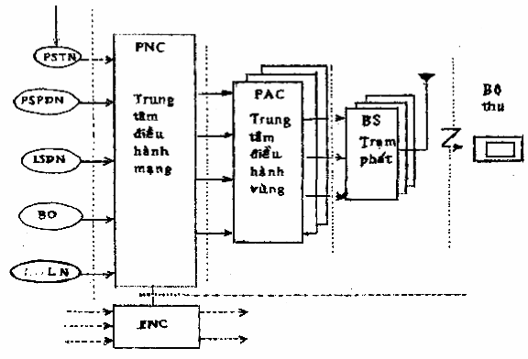
Hình 1: Cấu hình hệ thống nhắn tin
Yêu cầu cụ thể đối với từng bộ phận trong hệ thống nhắn tin như sau:
a) Trung tâm điều hành hệ thống phải thực hiện các chức năng mã hóa, sắp xếp các bản tin và các chức năng điều hành cơ sở dữ liệu thuê bao. Trung tâm điều hành phải có khả/năng kết nối được với mạng điện thoại công cộng PSTN, mạng
số liệu chuyển mạch gói công cộng PSPDN, mạng số đa dịch vụ ISDN, và với trung tâm điều hành của các vùng khác. Đầu ra của trung tâm điều hành mạng là các bản tin đã được mã hóa theo mã tiêu chuẩn (POCSAG hoặc ERMES... ).
b) Trung tâm điều hành vùng phải có chức năng biến đổi các tín hiệu nhị phân từ trung tâm điều hành mạng thành dạng tín hiệu phù hợp để truyền đến các trạm phát. Trung tâm, điều hành vùng còn phải có chức năng điều khiển các trạm phát để tránh can nhiễu khi nhiều máy phát đồng thời.
c) Trạm phát thực hiện chức năng điều chế tín hiệu nhận từ trung tâm điều hành vùng và phát đi tín hiệu vô tuyến.
3.2 Thiết kế hệ thống
3.2.1 Hệ thống nhắn tin vô tuyến phải được thiết kế như phần mở rộng của mạng điện thoại, không gây ảnh hưởng đến mạng khi kết nối cũng như không kết nối.
3.2.2 Đặc tính kỹ thuật của thiết bị và các trạm dùng trong hệ thống nhắn tin phải không gây nhiều đến các hệ thống vô tuyến khác.
3.2.3 Hệ thống nhắn tin phải bảo đảm tính chất phủ sóng liên tục trong một vùng định trước.
3.3 Trung tâm điều hành
Trung tâm điều hành phải đảm bảo các chức năng sau:
a) Phải có khả năng tiếp nhận và phát, đi các, báo hiệu của mạng điện thoại, các mã quay số được dùng để có thể truy nhập đến hệ thống nhắn tin cần phải thích hợp với các mã dùng cho mạng quốc gia cũng như quốc tế;
b) Đặc tính kỹ thuật và hoạt động nhắn tin cần phải phù hợp với các hệ thống dự định dùng trên toàn cầu trong tương lai;
c) Phải có chức năng lưu trữ các cuộc gọi;
d) Phải có chức năng kiểm tra cước của thuê bao, tạm ngừng cung cấp dịch vụ cho thuê bao chưa thanh toán cước và thông báo cho thuê bao để yêu cầu trả tiền cước phí.
3.4 Chuyển vùng
Trong hệ thống nhắn tin quốc gia nhiều vùng, thuê bao phải có quyền lựa chon một vùng hoặc nhiều vùng nếu họ muốn. Thủ tục chuyển vùng phải đơn giản nhất và không cần điều chỉnh máy thu.
3.5 Các cuộc gọi ưu tiên
Hệ thống nhắn tin phải có khả năng cung cấp chế độ ưu tiên cho các thuê bao có yêu cầu về dịch vụ này.
3.6 Cuộc gọi nhóm
Hệ thống nhắn tin phải có khả năng gọi nhóm các thuê bao theo yêu cầu
3.7 Nhận dạng thuê bao
Mỗi thuê bao phải được cung cấp một mã gọi duy nhất trong một hệ thống nhắn tin trừ trường hợp gọi nhóm.
3.8 Thủ tục cuộc gọi tự động
Yêu cầu về thủ tục cuộc gọi tự động nội hạt như trên hình 2.
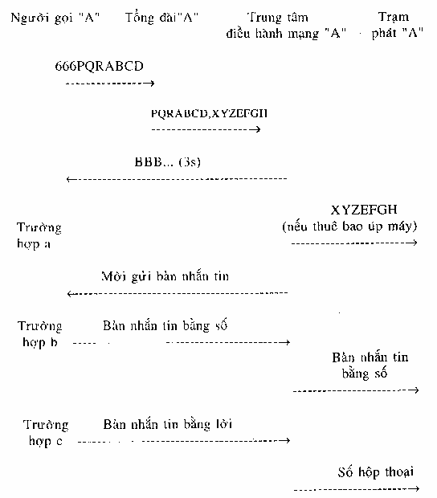
Hình 2: Thủ tục cuộc gọi nội hạt
Trong đó:
666 PQRABCD là số thuê bao nhắn tin. XYZEFGH là số của máy điện thoại gọi đi.
Sau khi trung tâm điều hành mạng nhận tín hiệu phải có tín hiệu trả lời trong thời gian ít nhất là 3s hoặc trung tâm điều hành mạng phải có khả năng mời thuê bao gửi bản nhắn tin bằng lời.
Yêu cầu thủ tục đối với trường hợp thuê bao điện thoại vùng A gọi thuê bao nhắn tin vùng A đang lưu động sang vùng C được thể hiện trên hình 3.
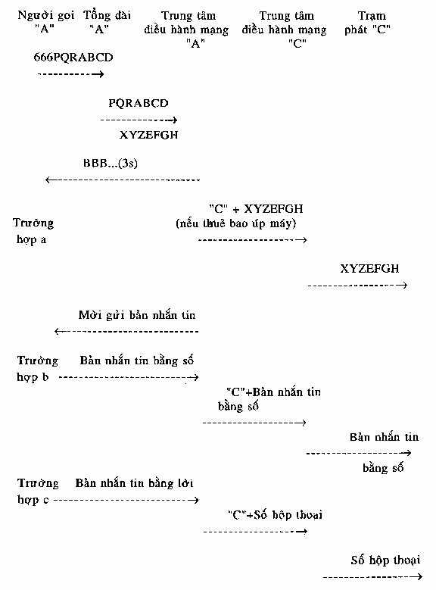
Hình 3: Thủ tục nhắn tin ngoài vùng
Yêu cầu thủ tục cuộc gọi đối với trường hợp thuê bao điện thoại vùng A gọi thuê bao nhắn tin vùng C được thể hiện trên hình 4.
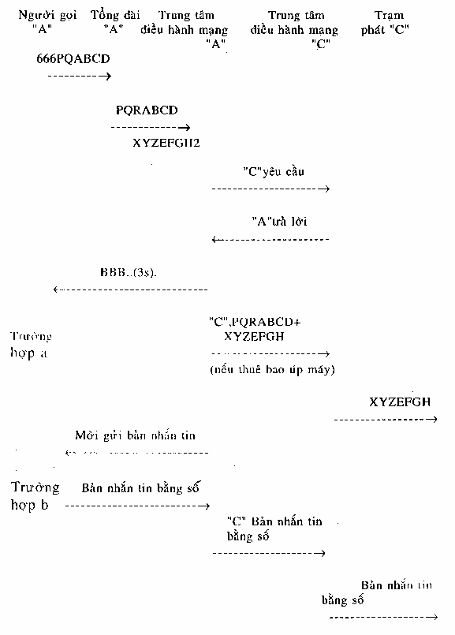
Hình 4: Thủ tục cuộc gọi liên vùng
3.9 Kết nối mạng
Giao thức kết nối phải thỏa mãn các điều kiện sau:
a) Không phụ thuộc vào môi trường và tốc độ truyền dẫn;
b) Có thể gửi đi bản nhắn tin liên vùng mà thuê bao không cần kết nối cuộc gọi đường dài;
c) Có thể thực hiên được phương thức truyền một chiều hoặc hai chiều.
3.10 Hình loại nhắn tin
Hệ thống nhắn tin phải có khả năng cung cấp các loại - dịch vụ nhắn tin khác nhau như sau:
a) Nhắn tin bằng âm thanh: Máy nhắn tin phát âm thanh báo cho khách hàng các thông tin định trước bằng các âm thanh khác nhau;
b) Nhắn tin bằng chữ số: Máy nhắn tin báo hiệu cho khách hàng bằng âm thanh hoặc rung và hiển thị số máy của người gọi hay bản tin bằng số;
c) Nhắn tin bằng chữ và số: Máy nhắn tin báo cho khách hàng bằng cách hiển thị các số và chữ dưới dạng thông báo;
d) Nhắn tin bằng thoại (không bắt buộc).
3.11 Máy thu
Máy/thu phải thực hiện được các chức năng cơ bản sau:
a) Nhận tín hiệu vô tuyến từ trạm phát;
b) Phát tín hiệu báo cho thuê bao biết có bản tin bằng cách phát ra âm thanh, rung hoặc nhấp nháy;
c) Hiển thị bản tin;
d) Lưu trữ và lấy lại bản tin.
4. Chỉ tiêu kỹ thuật
4.1 Máy phát
4.1.1 Tần số công tác
Các máy phát của một hệ thống nhắn tin phải được thiết kế theo một tần số nằm trong các dải tần số cho phép sau:
a) 26,1 ÷ 50 MHz;
b) 68 ÷ 88 MHz;
c) 279 ÷ 281 MHz;
d) 146 ÷ 174 MHz;
e) 450 ÷ 470 MHz;
f) 806 ÷ 960 MHz.
4.1.2 Đối với các vùng nhiều máy phát
Khi trong một hệ thống dùng nhiều máy phát, chỉ sử dụng một tần số, các máy phát có thể phát lần lượt hoặc đồng thời.
4.1.3 Tín hiệu điều chế
4.1.3.1 Đối với hệ thống nhắn tin sử dụng mã POCSAG
- Tốc độ truyền số liệu là 512 bit/s hoặc 1200 bit/s với độ chính xác ± 1x10⁻⁵
- Pương pháp điều chế là dịch tần trực tiếp (direct FSK), ạng tín hiệu NRZ trong đó dịch tần dương ứng với số nhị phân "0" và dịch tần âm ứng với số nhị phân "1".
4.1.3.2 Đối với hệ thống nhắn tin sử dụng mã ERMES:
- Tốc độ truyền số liệu là 6250 bit/s;
- Phương pháp điều chế 4PAM/FM.
4.1.4 Cân bằng pha
Khi cùng một số liệu được phát quảng bá từ nhiều máy phát, thời gian tín hiệu đến cùng một máy thu từ các máy phát khác nhau không được lệch nhau quá khoảng thời gian để truyền 1/4 bit số liệu.
a) Đối với hệ thống sử dụng mã POCSAG thời gian lệch nhau giữa các máy phát phải nhỏ hơn 488 μs đối với tốc độ 512 bit/s và nhỏ hơn 188 μs đối với tốc độ 1200 bit/s.
b) Đối với hệ thống sử dụng mã ERMES thời gian chênh lệch nhau giữa các máy phát phải nhỏ hơn 20 μs.
4.1.5 Sai lệch tần số của nhiều máy phát
Các máy phát đồng thời làm việc trên cùng một tần số phải được duy trì tần số trong một giới hạn phù hợp với mức truyền số liệu và phương pháp điều chế, các tần số này không được khác nhau quá 2 Hz.
4.1.6 Độ ổn định của tần số phát
Sai số của tần số máy phát phải nhỏ hơn các giá trị cho trong bảng 1.
Bảng 1: Sai số cho phép của tần số máy phát theo tần số công tác
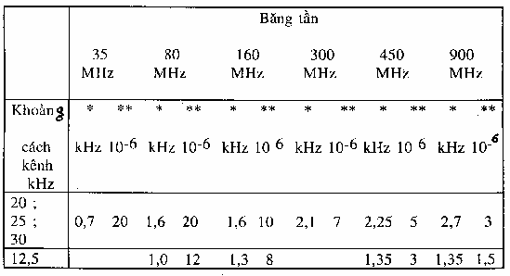
Ghi chú: * : Sai số tuyệt đối.
** : Sai số tương đối.
4.1.7 Băng tần
Băng tần dành cho máy phát của hệ thống nhắn tin phải thỏa mãn các giá trị sau:
a) Đối với khoảng cách kênh 30 và 25 kHz : băng tần là 16 kHz;
b) Đối với khoảng cách kênh 20 kHz:
- Băng tần ≤ 16 kHz trong dải tần ≤ 160 MHz;
- Băng tần là 14 kHz trong dải tần > 160 MHz;
c) Đối với khoảng cách kênh 12,5 kHz : băng tần là 8,5 kHz.
4.1.8 Công suất kênh lân cận (nhiễu do kênh lân cận)
Công suất kênh lân cận rơi vào băng tần của kênh công tác phải thỏa mãn các giá trị sau:
a) Đối với khoảng cách kênh 25 và 30 kHz:
- Trong dải tần 25 ÷ 500 MHz: Công suất kênh lân cận phải nhỏ hơn ít nhất 70 dB trong băng tần 16 kHz so với công suất kênh công tác;
- Trong dải tần 500 ÷ 1 000 MHz: Công suất kênh lân cận phải nhỏ hơn ít nhất 65 dB trong băng tần 16 kHz so với công suất kênh công tác.
b) Đối với khoảng cách kênh 20 kHz
Công suất kênh lân cận phải:
a) Nhỏ hơn ít nhất 70 dB khi Δf = 4 kHz;
b) Nhỏ hơn ít nhất 60 dB khi Δf = 5 kHz,
so với công suất kênh công tác trong đó Δf là độ di tần cực đại cho phép.
c) Đối với khoảng cách kênh 12,5 kHz, công suất kênh lân cận phải nhỏ hơn ít nhất 60 dB so với công suất kênh công tác trong băng tần 8,5 kHz.
Ghi chú: Nếu công suất kênh lân cận < 0,25 μW thì không nhất thiết phải thỏa mãn chỉ tiêu trên.
4.1.9 Mức phát xạ giả
Sự phát xạ giả của các tần số rời rạc khi đo với tải thuần trở cùng trị số với trở kháng ra của máy phát không được vượt quá 2,5 μW đối với công suất phát dưới 25 W và không được vượt quá 70 dB so với công suất phát.
4.1.10 Mức phát xạ của vỏ máy
Công suất phát xạ vỏ máy không được vượt quá 25 μW.
4.2 Máy thu
4.2.1 Công suất tiêu thụ
Công suất tiêu thụ của máy thu phải được giữ ở mức thấp nhất bằng phương pháp tiết kiệm nguồn nuôi.
4.2.2 Độ nhạy thu
Độ nhạy máy thu phải nhỏ hơn 10 μV/m.
4.2.3 Độ chon lọc
Độ chọn lọc so với kênh lân cận phải lớn hơn 60 dB.
4.2.4 Mức phát xạ giả
Công suất phát xạ giả không được vượt quá 2 nW.
4 2.5 Cảnh báo
a) Các máy thu phải có chức năng cảnh báo khi thuê bao nằm ngoài vùng phủ sóng.
b) Các máy thu phải có chức năng cảnh báo khi nguồn yếu.
4.2.6 Khả năng lưu trữ dữ liệu của máy thu
Máy thu phải có khả năng lưu trữ ít nhất là 20 kí tự đối với loại máy hiện số và 40 kí tự đối với loại máy hiện chữ.
4.2.7 Ký tự
Đối với máy hiện số, cần phải hiển thị được các ký tự sau đây: 0 1 2, 3, 4, 5, 6, 7, 8, 9, dự phòng, trống, nối (-), dấu móc : ( ).
b) Đối với máy hiện số và chữ, cần phải hiển thị được các ký tự như sau:
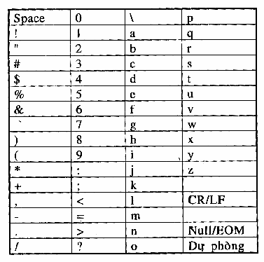
4.2.8 vùng bao phủ sóng vô tuyến
Vùng bao p hủ sóng vô tuyến là vùng bảo đảm cường độ trường không nhỏ hơn 20 dBμV/m sau khi tín hiệu bị suy hao trên đường truyền.
4.2.9 Độ ổn định tần số
Các máy thu phải có độ ổn định tần số thỏa mãn giá trị dưới đây (ở dải nhiệt độ làm việc từ 0 đến 55ºC):
Dải tần, MHz | từ 30 đến 138 | từ 138 đến 174 | > 174
Độ ổn định, ppm | ± 20 | ± 10 | ± 5
4.2.10 Điều kiện môi trường:
- Nhiệt độ làm việc: từ 0 đến 55ºC;
- Độ ẩm tương đối': 95% tại 25ºC.
4.2.11 Tuổi thọ của pin ít nhất là 22 tuần làm việc.
4.2.12 Thanh áp của tín hiệu gọi: > 75 dB SPL tại 30 cm.

PHỤ LỤC A
MÃ CỦA TÍN HIỆU
Mã của tín hiệu đóng vai trò rất quan trọng trong hệ thống nhắn tin. Các thuê bao của hệ thống được phân biệt bởi từ mã địa chỉ của chúng và như vậy cấu trúc của mỗi loại mã dùng trong mỗi hệ thống sẽ quyết định dung lượng của hệ thống. Ngoài ra nó còn có nhiều vai trò quan trọng khác như khả năng hiệu chỉnh lỗi, khả năng tiết kiệm nguồn...
Khi lựa chọn mã và dạng tín hiệu chuẩn các yêu cầu dưới đây được coi là quan trọng và cần được xem xét:
a) Số thuê bao cần được phục vụ;
b) Số địa chỉ được ấn định cho mỗi thuê bao;
c) Tốc độ gọi mong đợi bao gồm cả các cuộc gọi từ bất kỳ thiết bị nào có chứa bản tin;
d) Các thỏa thuận chia vùng;
e) Tốc độ truyền số liệu có thể truyền trên mạng kết nối với các kênh vô tuyến, có tính đến các hệ số truyền sóng của các tần số vô tuyên sẽ được dùng;
f) Loại dịch vụ, thí dụ lắp trên xe hay mang theo người, ở trong thành phố hay ở nông thôn;
g) Trễ do xếp hạng cho phép.
Vì vậy các tín hiệu khác nhau có thể được so sánh theo các khía cạnh dưới đây:
a) Dung lượng địa chỉ của mỗi loại mã tín hiệu;
b) Số các bit cho mỗi địa chi;
c) Hiệu quả mã là số các bit thông tin/số bit toàn bộ trong mỗi từ mã ;
d) Khoảng cách Hamming của từ mã;
e) Khả năng phát hiện lỗi;
f) Khả năng và chiều dài bản tin;
g) Khả năng tiết kiệm nguồn;
h) Khả năng dùng chung một kênh với các mã tín hiệu khác;
i) Khả năng đáp ứng nhu cầu các nhà quản lý với các hệ thống có kích cỡ, phương thức truyền khác nhau, thí dụ truyền đồng thời và/hoặc theo trình tự...
Dưới đây ví dụ so sánh các mã tín hiệu hiện có trên thế giới.
Bảng 2. Các đặc trưng của các mã và dạng tín hiệu khác nhau
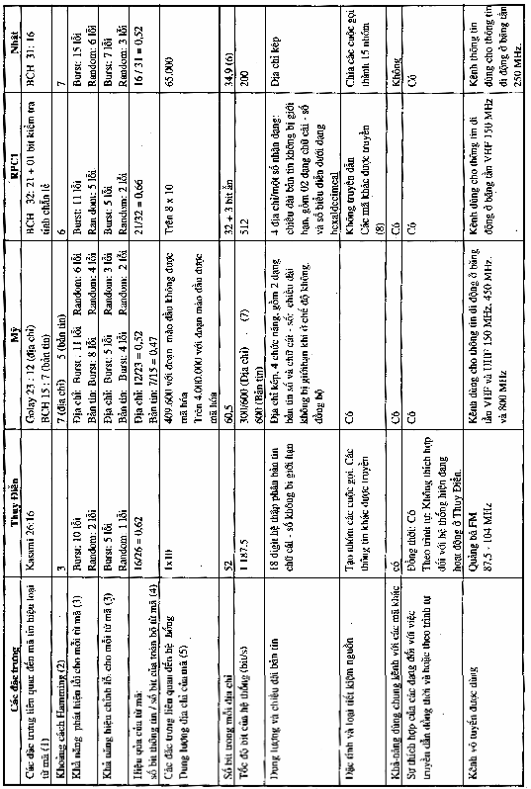
Chú thích:
1) Loại từ mã: Từ mã là một chuỗi các bit có giá trị 0 hoặc 1. Một từ mã thường gồm các bit thông tin và các bit phụ thêm vào để đảm bảo giải mã ở bên thu có độ tin cậy cao.
Tùy theo từng loại mã các bit phụ thêm có thể được tạo ra bằng những cách khác nhau. Dưới đây là thí dụ tạo các bit phụ trông các từ mã thuộc mã Golay (Mỹ) và mã RPC1:
Từ mã có dạng như sau:
$$\overline{T_{m−1}T_{m−2}\text{.}\text{.}\text{.}T_{0}P_{m−1}P_{m−2}\text{.}\text{.}\text{.}P_{0}}$$
với:
T: bit thông tin
P: bit phụ thêm
2: số được biểu diễn dưới dạng nhị phân
m = 12 và n = 11 trong mã Golay
m = 21 và n = 11 trong mã RPCL
Bước 1: Coi các bit thông tin là các hệ số trong đa thức A(X) có các trọng số từ X^{m+n-1} đến X^{n}. Đa thức được viết như sau:
A(X) = T_{m-1} x X^{m+n- 1} + T_{m-2} x X^{m+n-2} + T₀ x X^{n}
Đa thức này được coi là đa thức bị chia.
Bước 2: Coi đa thức B(X) đặc biệt dùng để tạo ra các bit phụ trong từ mã của mỗi loại mã là đa thức chia có dạng dưới đây:
B(X) = X^{n} + X^{n-1} + .... + 1
Thí dụ:
Trong mã Golay: B(X) = X¹¹ + X⁹ + X⁷ + X⁶ + X⁵ + X + 1
Trong mã RPCL: B(X) = X¹⁰ + X⁹ + X⁸ + X⁶ + X⁵ + X³ + 1
Bước 3: Thực hiện phép chia đa thức A(X) cho đa thức B(X). Số dư của phép chia trên sẽ là đa thức C(X) có dạng như sau:
C(X) = P_{n-1} x X^{n-1} + P_{n-2} x X_{n-2} + .....+ P₀
Thí dụ:
Trong mã Golay: C(X) = P₁₀ x X¹⁰ + P₉ x X⁹ + ....+ P₀
Trong mã RPCL: C(X) = P₉ x X⁹ + P₈ x X⁸ + ....+ P₀
2) Khoảng cách Hamming là số bit khác nhau giữa hai tổ hợp mã
Thí dụ:
So sánh hai tổ hợp mã dưới đây bằng cách dùng phép cộng tuyệt đối ()
⊕ | 101010111001  111001111001
 | 010011000000
Như vậy giữa hai tổ hợp trên có 3 bit khác nhau. Trong trường hợp này khoảng cách Hamming là 3.
Khi mã hóa người ta sẽ tạo ra các tổ hợp mã sao cho giữa bất kỳ 2 tổ hợp mã nào cũng có số bit khác nhau bằng khoảng cách Hamming xác định (≥ 3) để đảm bảo giải mã có độ tin cậy cao ở đầu thu.
3) Khả năng phát hiện lỗi và hiệu chỉnh lỗi
Khả năng phát hiện lỗi càng cao sẽ dẫn đến khả năng ngăn chặn các cuộc gọi nhầm và các bản tin sai càng lớn. Trái lại khả năng hiệu chính lỗi càng lớn có xu hướng tăng tỷ lệ cuộc gọi thành công bằng việc trả giá về khả năng ngăn chặn các cuộc gọi nhầm (tỷ lệ các cuộc gọi nhầm sẽ lớn hơn nếu khả năng hiệu chỉnh lỗi cao hơn).
Với đa thức tạo mã đặc biệt các mã có thể phát hiện và hiệu chỉnh lỗi cụm (Burst). Tại đầu thu các từ mã nhận được sẽ lấy các bit thông tin ra và thực hiện các bước trên ta có thể nhận lại đa thức còn dư lại sau phép chia. So sánh các hệ số của đa thức này với các bit phụ thêm nhận được kèm với các bit thông tin. Như vậy mã có thể phát hiện tối đa được một số bit bằng số bit phụ thêm. Từ mã có lỗi sẽ được hiệu chỉnh sang từ mã khác sao cho số lỗi giữa chúng nhỏ hơn số bit phụ thêm / 2. Như vậy mã sẽ có khả năng hiệu chỉnh tối đa:
- (số bit phụ - 1)/2 lỗi trong trường hợp số bit phụ lẻ;
- (số bit phụ/2 - 1) lỗi trong trường hợp số bit chẵn.
Người ta mã hóa các tín hiệu thông tin sau cho giữa các tổ hợp mã được truyền đi có số các bit khác nhau là một số cố định bằng khoảng cách Hamming xác định.
Với khoảng cách Hamming xác định mã có thể phát hiện lỗi và hiệu chỉnh lỗi (Random).
Nếu ở đầu thu nhận được các tổ hợp mã có số các bit khác nhau không giống như khoảng cách Hamming cho trước thì sẽ rút ra được kết luận tín hiệu thu có lỗi. Như vậy mã sẽ có khả năng phát hiện được tối đa là (khoảng cách Hamming - 1) lỗi. Tổ hợp mã có lỗi sẽ được hiệu chỉnh thành tổ hợp mã khác sao cho khoảng cách mã giữa chúng nhỏ hơn hoặc bằng khoảng cách Hamming/2 và như vậy nó chỉ có khả năng sửa được nhiều nhất là:
- (khoảng cách Hamming - 1)/2 lỗi trong trường hợp khoảng cách Hamming là số lẻ.
- (khoảng cách Hamming/2 - 1) lỗi trong trường hợp khoảng cách Hamming là số chẵn.
4) Không bằng hiệu quả tổng thể vì nó còn bị ảnh hưởng của dạng bảng tin.
5) Dung lượng địa chỉ của mã
Các mã có dung lượng địa chỉ phụ thuộc vào mã như trong các thí dụ:
a) Đối với mã Golay:
Nó có địa chỉ kép gồm Wl (23:12) và W2(23:12).
W1 hiện sử dụng 100 từ mã khác nhau và có thể tăng thêm dung lượng địa chỉ bằng cách tăng bằng mã thứ nhất của địa chỉ.
W2 có thể cung cấp tất cả các từ mã (23:12) loại trừ các từ mã gồm toàn số 0 hoặc 1 và các tổ hợp quay theo vòng của từ của mã khởi đầu (Start code):
W1: 71310 = 01000000011 001011001001
Các bit phụ thêm Các bit thông tin
W2: là từ số bù cho từ mã thứ nhất.
Như vậy có khoảng 4 000 từ mã W2. Kết hợp 2 từ mã W1 và W2 thì có thể có đến 4000 x 00 = 400000 địa chỉ.
Hơn thế nữa ở mã này có 10 loại mở đầu cho 10 nhóm khác nhau. Như vậy kết hợp với 10 loại mã mở đầu thì dung lượng địa chỉ của mã có thể lên đến 400000 x 10 = 4000000.
Trong trường hợp không mã đoạn mỏ đầu và không phụ thuộc vào mã khởi đầu (trường hợp hoạt động không tiết kiệm nguồn) thì mã này có thể có dung lượng là 212 x 100 = 409600 địa chỉ.
b) Đối với mã RPCL
Trong từ mã địa chỉ (32:21) có 21 bit thông tin trong đó bit đầu tiên chỉ thị từ mã địa chỉ còn lại 20 bit dùng để tạo các địa chỉ khác nhau và như vậy bản thân từ mã địa chỉ đã cung cấp 220 địa chỉ. Tuy nhiên số các máy thu của hệ thống nhắn tin được ấn định phát trong một trong khung. Như vậy có thể có toàn bộ là 8 x 2²⁰ > 8 triệu.
6) Có tính đến 31 bit mào đầu dùng chung cho 8 cuộc gọi trong một nhóm.
7) Hệ thống cần phải có khả năng truyền ở tốc độ 600 bit/s.
8) Các điều kiện truyền dẫn
Điều kiện truyền dẫn | Phương thức tiết kiệm nguồn
Không truyền dẫn | Lấy mẫu để thiết lập sự hiện diện của đoạn mở đầu
Các mã khác | Phân biệt bởi tốc độ bit đã chọn
Mã và dạng | Các cuộc gọi nhóm

PHỤ LỤC B
TÀI LIỆU THAM KHẢO
1. Telecommunication, November 1991
2. CCIR Rep 10241/1988
3. GAS 7 Re CCLTT
4. Tamagawa Electric Co Ltd - Cordless Telephone
5. SENAO Communications Enterprise Corp
6. Techno Factor Ltd
7. SANYO Electric Ltd
8. BRG - Budapes
9. Telecommunications, February 1993
10. Tiêu chuẩn kỹ thuật của máy điện thoại tự động - 1994

